Учреждение образования
«Слуцкий государственный сельскохозяйственный профессиональный лицей»

ОТЧЕТ
О проведении месячника

«Мы – за энергоэффективность!»

(15 ноября – 15 декабря 2011 года)

Слуцк
2011

План мероприятий
учреждения образования «Слуцкий государственный сельскохозяйственный профессиональный лицей» по проведению месячника
«Мы – за энергоэффективность!»
(15 ноября – 15 декабря 2011 года)

№ п/п | Наименование мероприятий | Ответственные за выполнение | Дата
1. | Интеграция темы «Энергосбережение» в классно-урочную деятельность (тематические уроки, уроки практикумы, конкурс рефератов, решение ситуационных задач по использованию энергоресурсов) | Бичик В.Г.  Игнатчук Р.В.  Прокопович И.В.  Барташевич Н.И. | 15 ноября-15 декабря
2. | Проведение групповых воспитательных мероприятий по популяризации и пропаганде энергосбережения (лекции, викторины, ролевые игры, устные журналы) | кураторы | 15 ноября-15 декабря
3. | Организация информационно-агитационных компаний по вопросам энергоэффективности (конкурс агитационных лозунгов-плакатов, книжная выставка) | Карпач С.П.  Бичик В.Г.  Давидович Н.А.  Методист  кураторы | 15 ноября-15 декабря
4. | Проведение общелицейских мероприятий по воспитанию бережного отношения к использованию топливно-энергетических ресурсов (рейды лицейского самоуправления по проверке энергосбережения, экскурсия на электростанцию) | Бичик В.Г.  Иванова Т.А. | 15 ноября-15 декабря
5. | Организация работы с родителями по экономии энергии в семьях (выступление на родительских собраниях по пропаганде энергосбережения) | кураторы | 03.12. 2011

Во исполнении протокола заседания Совета Министров Республики Беларусь №03/45пр от 04.11.2011 и согласно письма Управления образования Минского областного исполнительного комитета № 1-8д-9/440 от 22.11.2011 вучреждении образования «Слуцкий государственный сельскохозяйственный профессиональный лицей»с 15 ноября 2011 года по 15 декабря 2011 года был проведен месячник «Мы – за энегроэффективность!».
Цель проведения данного мероприятия - воспитание экологического сознания и привлечение внимания учащихся к проблемам экономного использования энергии и энергоресурсов, охране окружающей среды. Важно не только дать детям знания об энергии и взаимосвязи ее с окружающей средой, но и создать мотивацию для сбережения ресурсов и энергии, воспитать навыки экологически устойчивого и безопасного стиля жизни, вовлечь их в полезную деятельность по энерго- и ресурсосбережению, так как сегодняшние учащиеся завтра станут специалистами, принимающими решения.
Кроме того, воспитание экологического сознания учащихся призвано помочь в решении одной из задач, поставленных государством перед учебным заведением, а именно – воспитание гражданина с внутренней гуманистической патриотической позицией и осознанием того, что он хозяин на своей земле, ответственный за ее судьбу, развитие и процветание. А гражданин, ответственный за судьбу собственной страны, способен осознать свою ответственность за будущее планеты.
Работа по энергоэффективностиоткрывает широкое поле деятельности (как для преподавателей, так и для учащихся) по техническому моделированию, разработке и созданию новых демонстрационных приборов, использованию традиционного оборудования и приборов лицейских кабинетов в рамках целей и задач по данному направлению.

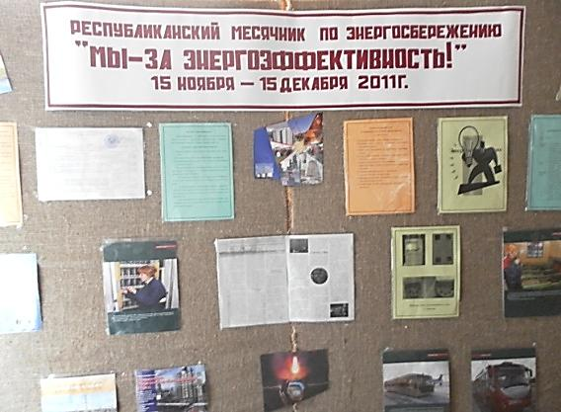
Проведение в лицее месячника «Мы - за энегроэфективность!» сопровождалось разнообразной наглядной информацией, которая была расположена в фойе учреждения образования. Каждый учащийся и преподаватель мог ознакомиться с планом мероприятий, тематическими статьями из газет и журналов, а также полезными советами по экономии воды, газа, тепла, света в быту.
Преподаватели физики, химии, охраны окружающей среды провели тематические уроки по учебным предметам, а также особое внимание учащихся было уделено практическим работам. В лабораторном практикуме и эксперименте они глубже постигают естественнонаучные основы энергосбережения, увязывают изучаемый материал с курсом физики, химии. Решение задач по экономии энергоресурсов по учебному предмету «Основы экономики» нагляднопоказало учащимсяэффективность и целесообразность проводимых мероприятий по энергосбережению.
В целях пропаганды и популяризации энергосбережения каждым куратором группы был проведен воспитательный час на тему «Энергосбережение в быту», на котором рассматривались следующие вопросы:
- Что такое энергосбережение?
- Основные мероприятия по снижению потребления электроэнергии.
- План мероприятий по сбережению тепла в доме.
- Предложения экономии воды.
Данное мероприятие заинтересовало учащихся в пропаганде энергосбережения и способствовало творческому подходу к организации фотосессии, конкурсу агитационных плакатов-лозунгов.

Учащиеся группы №123 провели рейд лицейского самоуправления по проверке энергосбережения в общежитии лицея и вот какие они сделали выводы:
- Утеплять (а лучше менять) следует окна и двери, коль основные теплопотери идут через них. Перед утеплением на зиму окон, следует тщательно помыть стёкла. Вообще это следует делать почаще, так как способствует экономии электроэнергии на освещение. На зиму оконные рамы можно заклеить бумагой. Это следует делать с внутренней стороны и в безветренную погоду. Однако лучше применять специальные уплотняющие материалы. Их много имеется в продаже, и некоторые способны работать несколько лет. Они же с успехом применяются для утепления входных дверей (в том числе, металлических). Установка низкоэмиссионнойтермоотражающей плёнки на внутреннюю сторону оконного стекла, снижает потери тепла через окна на 40 %. Остекление балконов и лоджий позволяет снизить общие теплопотери на 10%. Двойные входные двери также помогут сберечь тепло в доме.
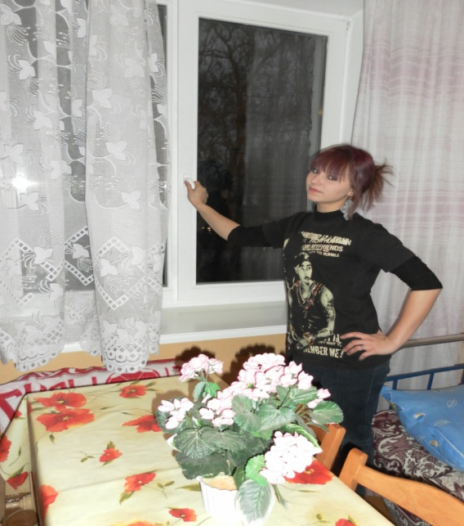
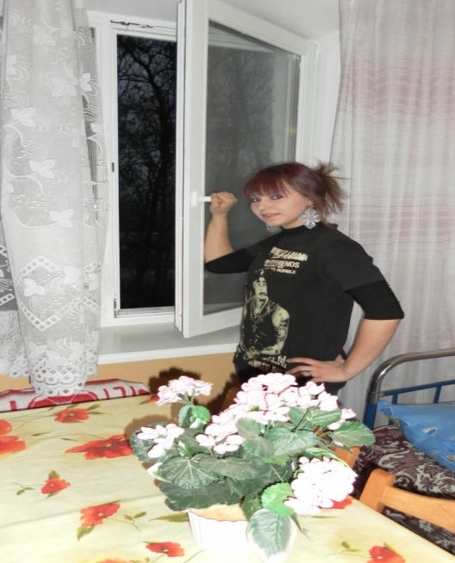

- Для экономии электроэнергии при использовании электроплит, во-первых, не пользоваться плитой без веского основания. Необходимо иметь альтернативу плите: чтобы попить чаю лучше воспользоваться электрочайником, а если чай будет пить не вся семья, то включите кофеварку.
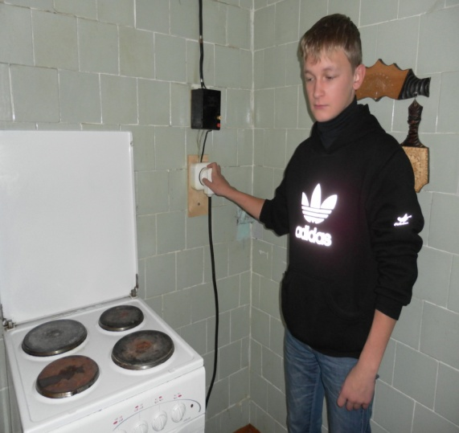
- Во-вторых, плита должна быть исправна. Полопавшиеся, со сколами и вздутиями, грязные нагревательные элементы значительно хуже выполняют свою функцию, если конечно выполняют.
- В-третьих, диаметр дна конфорки не должен превышать диаметр дна посуды. Для экономии энергии каждый раз следует выбирать размер кастрюльки соответствующий ситуации. Вся посуда должна быть с крышками. Без крышки необходимо в три раза больше энергии. Дно посуды для электроплит должно быть ровным и плотно ложиться на нагревательный элемент. Обязательно пользуйтесь скороваркой: сил, денег и, что особо приятно, времени она экономит много.
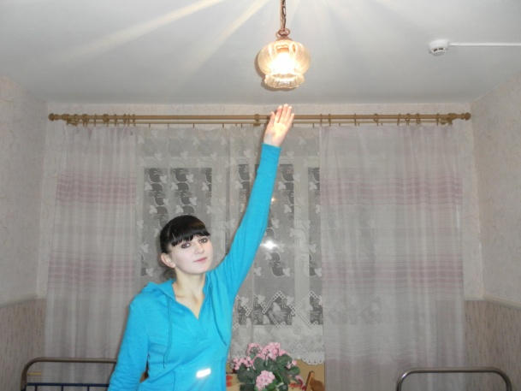
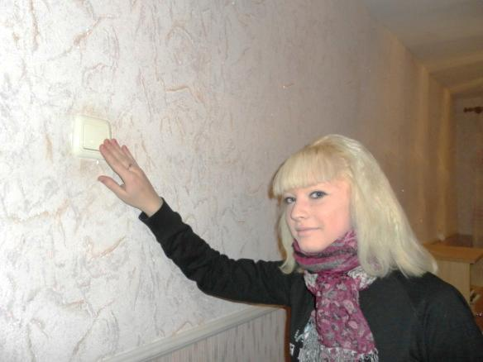
- Света в доме должно быть много, это благотворно влияет на здоровье. Хорошая освещенность создает ощущение тепла, уюта и повышает комфортность в помещении. Однако очень яркий свет действует раздражающе, поэтому наиболее эффективно использовать местное, точечное освещение. Ещё одно немаловажное обстоятельство в поддержку равномерно распределенного освещения - нельзя использовать мощные лампы (это запрещают производители), т.к. может «сгореть» электропроводка. Используйте уместный тип освещения: На рабочем месте хорошо использовать люминесцентные лампы с мягким светом. В коридоре и на кухне, где свет подчас горит круглосуточно, целесообразно использовать компактные люминесцентные лампы: их световой поток больше, чем у ламп накаливания, а потребление электроэнергии меньше. Современный способ отключения электроэнергии в местах общего пользования – это использование инфракрасных датчиков движения, которые сами включаются и по истечении некоторого времени отключаются. Если таких у вас нет, то лучше чаще выключать свет.
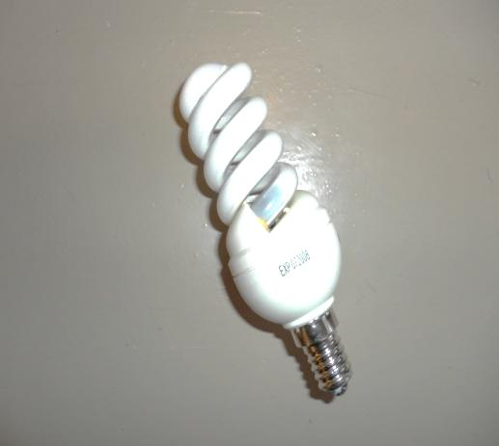
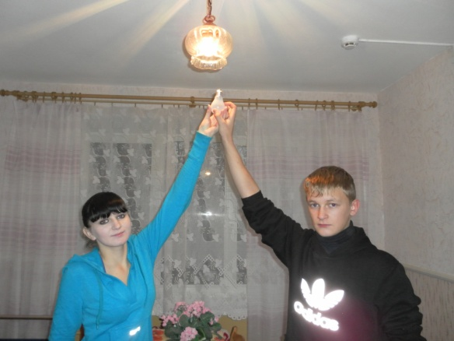
Использование экономных лампочек дает возможность сэкономить электроэнергию. Данный тип света благоприятно влияет на световосприятие, не утомляет глаза и по цвету приближен к естественному освещению.

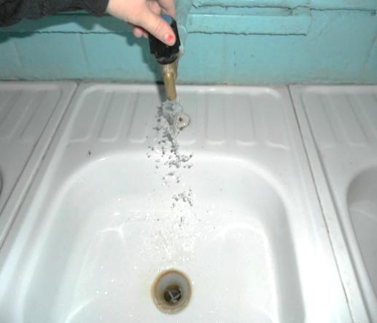
- Прежде чем проводить мероприятия по экономии воды, полезно определить её расход. Анализ существующего объёма водопотребления покажет какие мероприятия необходимо проводить в первую очередь и поможет оценивать их эффект впоследствии. Необходимо привести в порядок сантехнику и всё оборудование водоснабжения. Зачастую вода просто течёт, причём везде.
А между тем:
капает из крана, это ≈ 24 литра в сутки или 720 литров в месяц;
течёт из крана это ≈ 144 литра в сутки или 4 000 литров в месяц;
течёт в туалете это ≈ 2 000 литров в сутки или 60 000 литров в месяц.
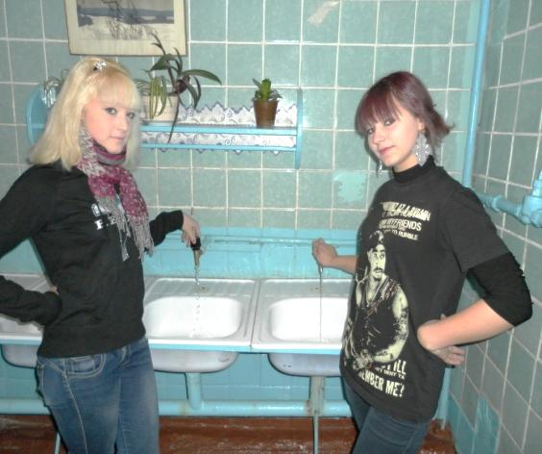
Современные кран-буксы с металлокерамическими элементами вместо "упругих" прокладок позволяют забыть про извечное капание из кранов. При высокой надёжности пользоваться ими просто и легко. Применение качественных распылителей-аэраторов (специальная насадка на кран) на смесителях и душевых установках позволяет комфортно пользоваться водой при вдвое меньшем расходе. Как правило, такие насадки на новых кранах имеются в комплекте и уже смонтированы в заводских условиях. Рукоятка душа с прерывателем потока воды снижает её расход еще на четверть, если конечно им пользоваться.
Мыть посуду под проточной водой расточительно дважды, кроме воды увеличивается расход моющих средств. Экономнее и удобнее пользоваться двумя наполненными раковинами, в одной растворяется моющее средство, а в другой посуда ополаскивается. Расход воды снижается в десятки раз, экономятся моющие средства.
Клапан слива из бачка, часто не садится на место из-за перекосов. Устранить эту неисправность, можно надев на его стержень резиновую или ПХВ трубку.
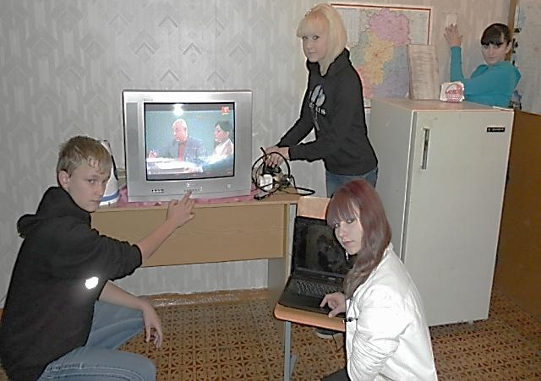
- Любое оборудование следует выбирать исходя из потребностей. Профессиональный, офисный пылесос для маленькой квартиры приобретать нецелесообразно, как и мощную стиральную машину на 7 килограммов белья для небольшой семьи. Необходимо помнить, что стиральная машина использует холодную водy и нагревает ее для стирки до заданной температуры. Следует загружать машину полностью. Холодильник лучше постоянно держать наполненным. Высокая теплоёмкость хранящихся продуктов будет поддерживать в нём ровную температуру, и намного реже будет включаться компрессор. При отключении электроэнергии это может сберечь продукты от оттаивания. Ставить в холодильник неостывшие кастрюльки недопустимо. Одновременно включать всю бытовую технику в помещении без необходимости – недопустимая роскошь! Старайтесь пользоваться бытовыми приборами только по мере необходимости.
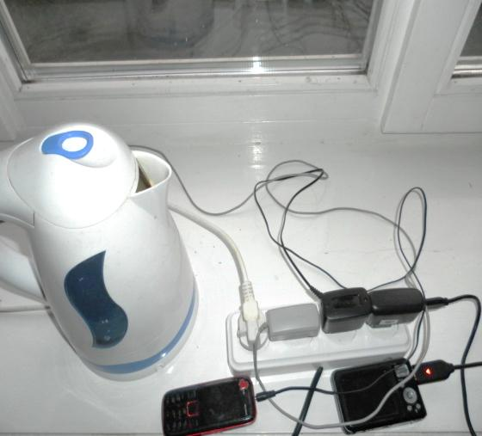

Важно понимать экономию энергоресурсов не как отказ от комфорта, а наоборот, - цели энергосбережения - это обеспечение необходимых условий жизни для населения.

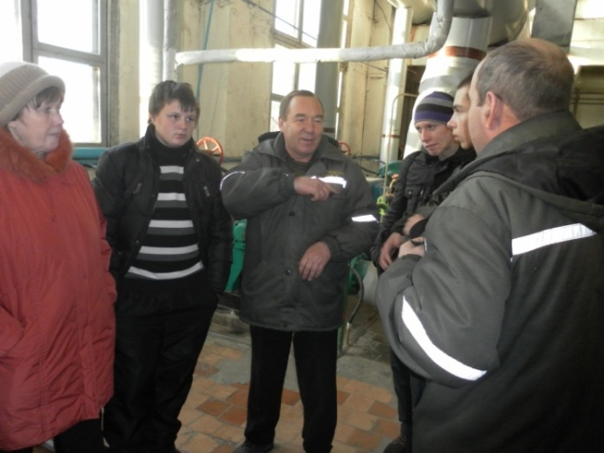
В рамках проведения месячника
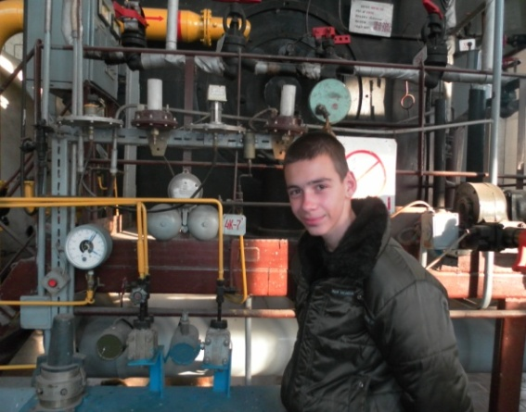
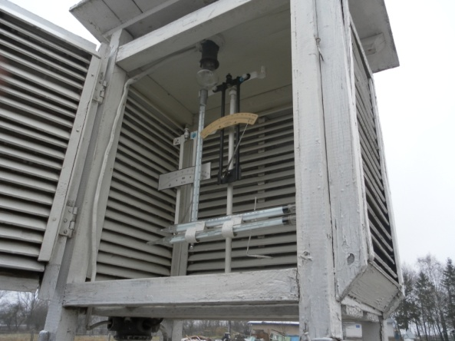
«Мы – за энергоэффективность!» и в целях воспитания бережного отношения к использованию топливно-энергетических ресурсов учащиеся группы № 115в сопровождении преподавателя физики БичикВалентины Григорьевны посетили Коммунальное унитарное предприятие «Жилищно-коммунальное хозяйство», где ознакомились с основным оборудованием, позволяющим рассчитывать расход воды и контролировать ее подачу в домах. Мастер Ковалев А.Н. рассказал учащимся как экономится топливо во время отопительного сезона и продемонстрировал работу основных агрегатов. А также заострил внимание на то, что основным источником тепла является газ, а дополнительным – мазут.
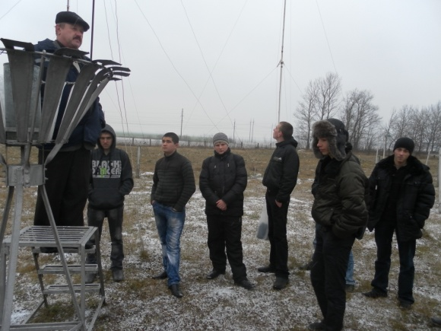
Следующая экскурсия была проведена также с учащимися группы №115 на городскую Метеостанцию, где учащиеся ознакомились с основными приборами, дающими возможность прогнозировать погоду, а также была продемонстрирована работа министанции, которая может при помощи скорости ветра вырабатывать электроэнергию.

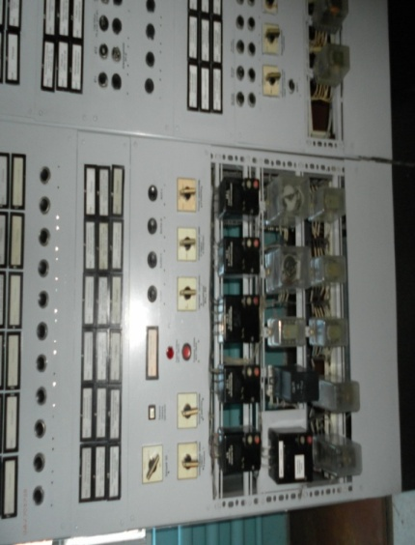
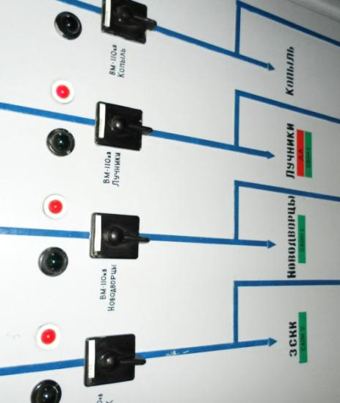
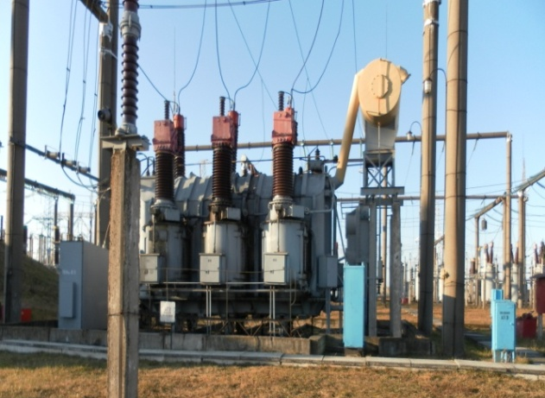
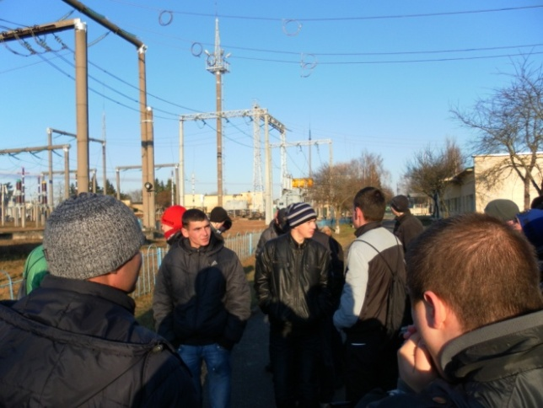
Еще одна экскурсия была проведена на предприятие Слуцкой городской районной электрической сети, которое является структурным подразделением филиала «Слуцкие электрические сети» республиканского унитарного предприятия «Минскэнерго», где инженер по эксплуатации Седько А.Н. провел увлекающую экскурсию по территории предприятия и рассказал ребятам о том, что протяженность электрической сети данной организации составляет 541 км, трансформаторных подстанций всего на данной линии – 143 шт. Также учащиеся ознакомились с принципом работы трансформаторов, позволяющих освещать улицы и дома Слуцкого, Копыльского и Солигорского районов. Самый злободневный вопрос – исполнение требований Директивы №3 Президента Республики Беларусь «Экономия и бережливость – главный фактор экономичной безопасности государства». Для выполнения данного требования работники энергосетей ведут замену светильников уличного осветления на энергосберегающие, старое оборудование – на современное, устанавливают устройства автоматизации уличного осветления, А также регулируют временное отключение светильников в светлое время суток.
Согласно годового плана лицея 3 декабря 2011 года состоялось общелицейское родительское собрание, на котором также была освещена проблема экономии энергоресурсов. Заместитель директора по воспитательной работе Даниловская Лариса Ивановна отметила, что в нашей республике энергопотребление выше в 1.5-2 раза, чем в развитых государствах со сходными климатическими условиями и структурой экономики.
Экономное расходование тепла, электроэнергии, природного газа, воды и других ресурсов должно стать нормой для каждого белоруса.
В нашей республике запланировано снижение энергоёмкости в 2012 году не менее чем на 31 процент, 2015 году не менее чем на 50 процентов, в 2020 году не менее чем на 60 процентов к уровню 2015 года.
Для выполнения этих задач каждому белорусу нужно задуматься над тем, что он лично может сделать для экономии энергии у себя дома, на работе и в лицее.
Основными мероприятиями, позволяющими значительно снизить потребление электроэнергии и тепла, являются:
- Установка приборов учёта горячей и холодной воды;
- Утепление окон и отказ от постоянного использования электрообогревателя;
- Замена ламп накаливания на современные энергосберегающие;
- Отказ от использования электрических приборов и бытовой техники в режиме ожидания;
- Отказ от использования электрочайника при подогреве воды или нагревать нужное количество воды в определённый момент;
- Экономия при мойке посуды и стирке белья;
- Экономия при приготовлении пищи;
- Снижение потребления электричества от правильной расстановки бытовой техники;
- Освобождение батарей отопления для свободного хождения воздуха.

Творческий подход к данной проблеме проявили юные художникилицея и подготовили выставку агитационных плакатов-лозунгов по теме
энергосбережения.
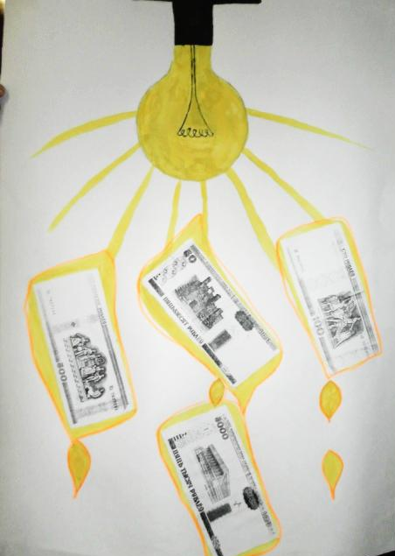
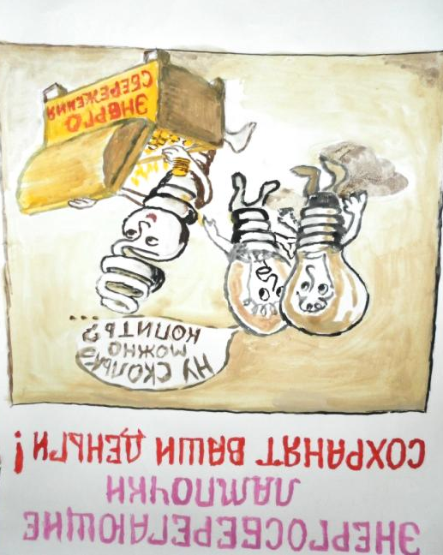
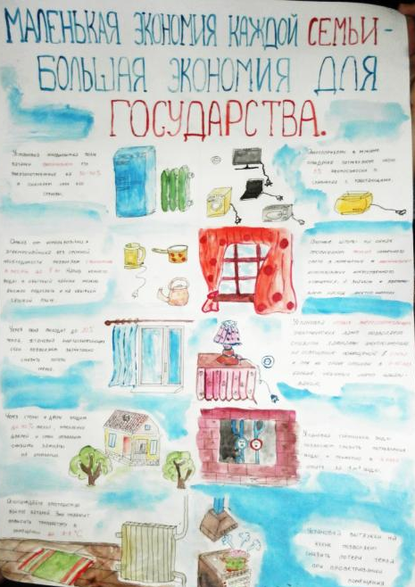

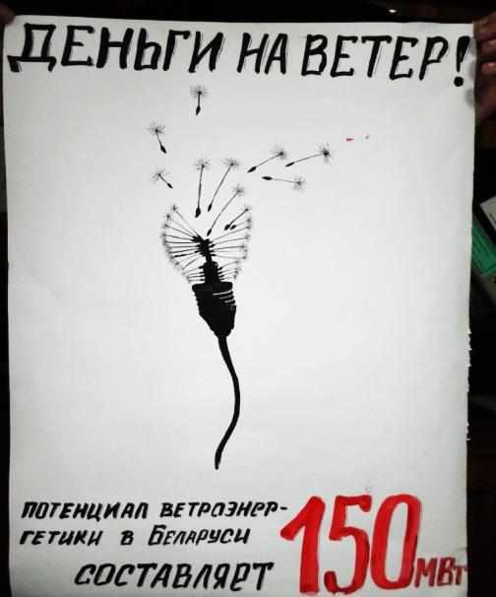
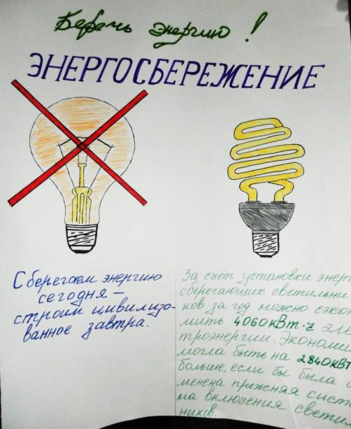
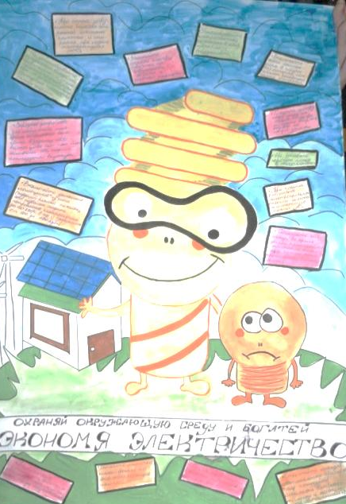
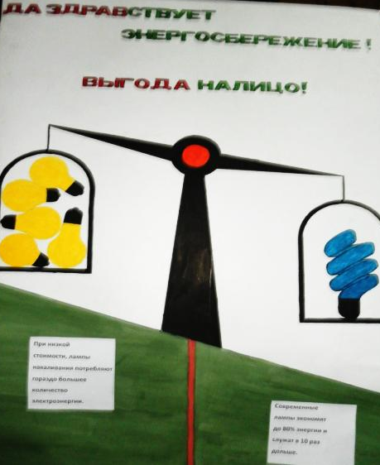

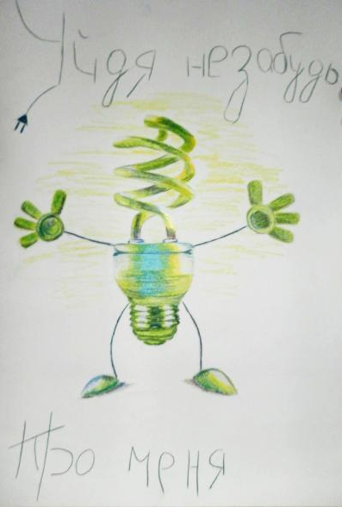

Учреждение образования
“Слуцкий государственный сельскохозяйственный профессиональный лицей”

223610,Минская область,
Урочище Пупорево

Контактные телефоны:

Приёмная 8 017 95 6-35-03
Директор 8 017 95 6-52-77

e-mail: sgspl@minsk-region.edu.by
sgspl@tut.by

http:// www.sgspl.by

